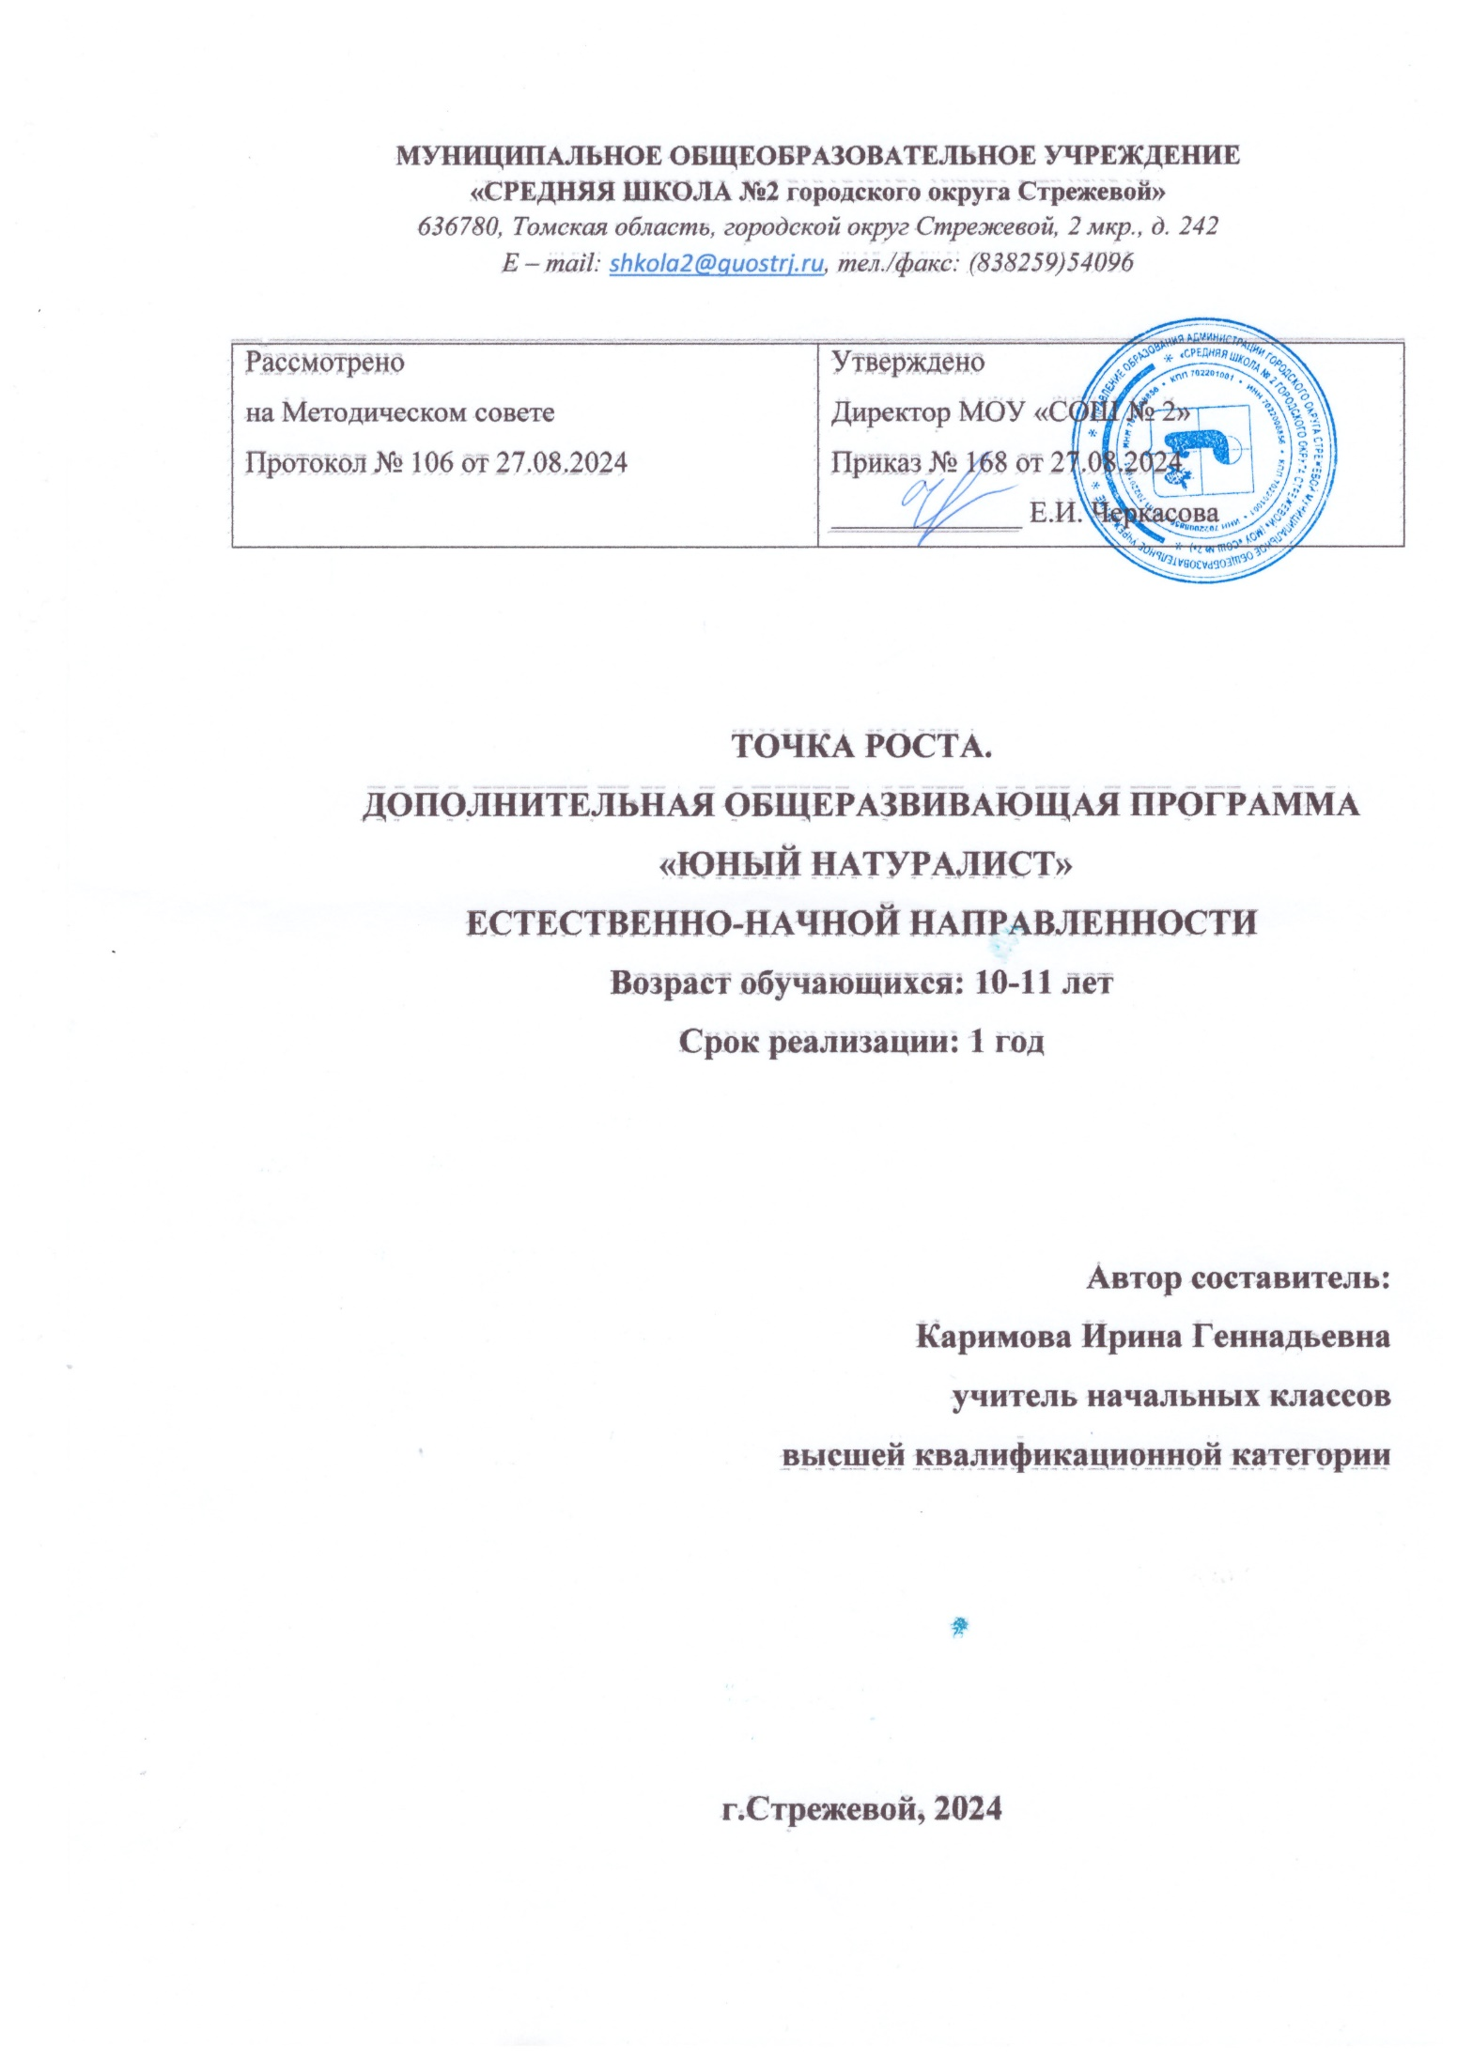

**Пояснительная записка**

Оснащение общеобразовательных школ современным аналоговым и цифровым обо­рудованием является материальной базой реализации Федерального государственного образовательного стандарта. Это открывает новые возможности в урочной и внеурочной, внеклассной деятельности и является неотъемлемым условием формирования высоко­технологичной среды школы, без которой сложно представить не только профильное обучение, но и современный образовательный процесс в целом. Рабочая программа дополнительного образования «Юный натуралист» разработана на основе Федерального государственного образовательного стандарта начального общего образования в рамках регионального проекта «Точка роста».

Школа обязана готовить новое поколение людей, способных предотвратить опасность кризисных ситуаций, возникающих в природе. Экологические знания особенно важны, т.к. они помогают обеспечить сохранность всего живого, в том числе и человека, на Земле.  
Актуальность курса «Юный натуралист» заключается в том, что современное экологическое образование подразумевает непрерывный процесс обучения, воспитания и развития, направленный на формирование общей экологической культуры и ответственности подрастающего поколения.   
 **Актуальность** программы «Юный натуралист» обусловлена усилением значения экологического образования как ответственного этапа в становлении и развитии личности. Программа способствует:

- формированию и развитию творческих способностей обучающихся;

- удовлетворению индивидуальных потребностей обучающихся в интеллектуальном, художественно-эстетическом, нравственном и интеллектуальном развитии, а также в занятиях физической культурой и спортом;

- формированию культуры здорового и безопасного образа жизни, укрепление здоровья обучающихся;

- обеспечению духовно-нравственного, гражданско-патриотического, военно-патриотического, трудового воспитания обучающихся;

- выявлению, развитию и поддержке талантливых обучающихся, а также лиц, проявивших выдающиеся способности;

- созданию и обеспечению необходимых условий для личностного развития, укрепления здоровья и творческого труда обучающихся.

**Цель программы:** формирование и развитие экологически сообразного поведения у младших школьников.

Программа «Юный натуралист» ставит перед собой следующие **задачи:**

Воспитательные:

* воспитывать любовь и бережное отношение к природе родного края;
* воспитывать эмоционально-положительное отношение к окружающему миру, понимание неповторимости и красоты природы;
* воспитывать уважительное отношения к результатам своего и чужого труда;
* воспитывать трудолюбие, целеустремлённость, усидчивость, аккуратность;
* формировать активную жизненную позицию, толерантность.

Развивающие:

* развивать ассоциативное мышление, эстетический и художественный вкус;
* развивать внимательность и наблюдательность, инициативу, навыки социальной адаптации;
* развивать творческое воображение и фантазию в поисках новых форм и декоративных средств выражения образа;
* развивать навыки практической работы, исследовательской и проектной деятельности, творческие способности учащихся. - углубление и расширение имеющихся у школьников бытовых знаний экологии и знаний о природе, полученных в начальной школе.

Образовательные:

* сформировать специальные знания, умения и навыки, необходимых им для бережного отношения к природе и рационального использования природных ресурсов;
* формировать основы экологической культуры, ценностного отношения к природе, окружающей среде, осознание себя как её части;
* обучить специальным технологиям при работе с природным, бросовым и полимерным материалом.

**Общая характеристика программы «Юный натуралист»**

Программа «Юный натуралист» помогает ученику в формировании личностного восприятия, эмоционального, оценочного отношения к миру природы и культуры в их единстве, готовит поколение нравственно и духовно зрелых, активных, компетентных граждан, ориентированных как на личное благополучие, так и на созидательное обустройство родной страны и планеты Земля. Значение программы «Юный натуралист» состоит в том, что в ходе его изучения школьники овладевают основами практико-ориентированных знаний о человеке, природе и обществе, учатся осмысливать причинно-следственные связи в окружающем мире, в том числе на многообразном материале природы и культуры родного края. Курс обладает широкими возможностями для формирования у младших школьников фундамента экологической и культурологической грамотности и соответствующих компетентностей — умений проводить наблюдения в природе, ставить опыты, соблюдать правила поведения в мире природы и людей, правила здорового образа жизни. Это позволит учащимся освоить основы адекватного природо - и культуросообразного поведения в окружающей природной и социальной среде. Поэтому данный курс играет наряду с другими предметами начальной школы значительную роль в развитии и воспитании личности.

Существенная особенность программы в том, что в нем заложена содержательная основа для широкой реализации межпредметных связей всех дисциплин начальной школы. Программа «Юный натуралист» использует и тем самым подкрепляет умения, полученные на уроках чтения, русского языка и математики, музыки и изобразительного искусства, технологии и физической культуры, совместно с ними приучая детей к рационально- научному и эмоционально-ценностному постижению окружающего мира. Знакомство с началами естественных и социально-гуманитарных наук в их единстве и взаимосвязях дает ученику ключ (метод) к осмыслению личного опыта, позволяя сделать явления окружающего мира понятными, знакомыми и предсказуемыми, найти свое место в ближайшем окружении, попытаться прогнозировать направление своих личных интересов в гармонии с интересами природы и общества, тем самым обеспечивая в дальнейшем свое личное и социальное благополучие. Курс «Юный натуралист» представляет детям широкую панораму природных и общественных явлений как компонентов единого мира.

Проектно-исследовательская деятельность младших школьников при изучении данного курса имеет отличительные особенности:

* имеет практическую направленность, которую определяет специфика содержания и возрастные особенности детей;
* в большинстве случаев проекты имеют краткосрочный характер, что обусловлено психологическими особенностями младших школьников;
* проектная деятельность осуществляется в школе, дома, не требуя от учащихся самостоятельного посещения без сопровождения взрослых отдельных объектов, что связано с обеспечением безопасности учащихся;
* проектная деятельность носит групповой характер, что будет способствовать формированию коммуникативных умений, таких как умение, распределять обязанности в группе, аргументировать свою точку зрения и др.;
* проектная деятельность предполагает работу с различными источниками информации, что обеспечивает формирование информационной компетентности, связанной с поиском, анализом, оценкой информации;
* в содержание проектной деятельности заложено основание для сотрудничества детей с членами своей семьи, что обеспечивает реальное взаимодействие семьи и школы;
* реализует задачу выявления творческих способностей, склонностей и одаренностей к различным видам деятельности.

При реализации программы целесообразно:  
– Применять образовательные технологии:   
* развивающее обучение;  
* проблемное обучение;  
* исследовательские, проектные методы обучения;  
* технология игрового обучения;  
-*обучение в сотрудничестве (групповая работа);  
-*здоровьесберегающие технологии.  
– Учебный материал максимально адаптирован соответственно возрасту и уровню подготовки учащихся.  
– Содержание материала основывается на дополнительной литературе , оборудованием для демонстрации видеоматериалов;  
- специальная библиотека учебно-популярной и энциклопедической литературы;  
- наглядный и дидактический материал (схемы, плакаты, муляжи, образцы полезных ископаемых и др. материалы);  
- инструменты и принадлежности для практических и лабораторных работ;  
- раздаточный материал для творческой работы учащихся (листы бумаги, карандаши, фломастеры и др.);  
- наличие компьютерного класса с возможностью выхода в Интернет.*(Каб. «Точка роста»)*

**Описание места курса в учебном плане**

Программа «Юный натуралист» относится к экологическому направлению и формирует основы экологической грамотности. Программа экологического курса ориентирована на младших школьников от 10 до 11лет. Всего на учебный год 68 занятий.

**Личностные, метапредметные и предметные результаты освоения курса**

**Личностными результатами изучения курса является формирование следующих умений**:

-Ученик научится:

- учитывать выделенные учителем ориентиры действия в новом учебном материале в принимать и сохранять учебную задачу;

- планировать свои действия в соответствии с поставленной задачей и условиями её реализации, в том числе во внутреннем плане;

- адекватно воспринимать предложения и оценку учителей, товарищей, родителей и других людей;

- оценивать жизненные ситуации (поступки людей) с точки зрения общепринятых норм и ценностей: в предложенных ситуациях отмечать конкретные поступки, которые можно оценить, как хорошие или плохие.

- объяснять с позиции общечеловеческих нравственных ценностей, почему конкретные поступки можно оценить, как хорошие или плохие.

- различать способ и результат действия;

-вносить необходимые коррективы в действие после его завершения на основе его оценки и учёта характера сделанных ошибок, выполнять учебные действия в материализованной, громкоречевой и

**Метапредметными результатами изучения курса является формирование следующих универсальных учебных действий (УУД)**

**Регулятивные универсальные учебные действия**

Ученик научится:

- принимать и сохранять учебную задачу;

- учитывать выделенные учителем ориентиры действия в новом учебном материале в сотрудничестве с учителем;

- планировать свои действия в соответствии с поставленной задачей и условиями её реализации, в том числе во внутреннем плане;

- учитывать установленные правила в планировании и контроле способа решения;

- осуществлять итоговый и пошаговый контроль по результату; оценивать правильность выполнения действия на уровне адекватной ретроспективной оценки;

- адекватно воспринимать предложения и оценку учителей, товарищей, родителей и других людей;

различать способ и результат действия;

- вносить необходимые коррективы в действие после его завершения на основе его оценки и учёта характера сделанных ошибок, выполнять учебные действия в материализованной, громкоречевой и умственной форме.

**Познавательные универсальные учебные действия**

Ученик научится:

- осуществлять поиск необходимой информации для выполнения учебных заданий с использованием учебной литературы, энциклопедий, справочников (включая электронные, цифровые), в открытом информационном пространстве, в том числе контролируемом пространстве Интернета;

- использовать знаково-символические средства, в том числе модели (включая виртуальные) и схемы (включая концептуальные) для решения задач; строить сообщения в устной и письменной форме;

-ориентироваться на разнообразие способов решения задач;

- основам смыслового восприятия художественных и познавательных текстов, выделять существенную информацию из текстов разных видов;

- осуществлять анализ объектов с выделением существенных и несущественных признаков;

- осуществлять синтез как составление целого из частей;

- проводить сравнение, классификацию по заданным критериям;

- устанавливать причинно-следственные связи.

**Коммуникативные универсальные учебные действия**

Ученик научится:

-допускать возможность существования у людей различных точек зрения, в том числе не совпадающих с его собственной, и ориентироваться на позицию партнёра в общении и взаимодействии;

-учитывать разные мнения и стремиться к координации различных позиций в сотрудничестве;

- формулировать собственное мнение и позицию;

- договариваться и приходить к общему решению в совместной деятельности, в том числе в ситуации столкновения интересов;

-контролировать действия партнёра;

-задавать вопросы;

- использовать речь для регуляции своего действия;

- адекватно использовать речевые средства для решения различных коммуникативных задач, строить монологическое высказывание, владеть диалогической формой речи.

**Предметными результатами изучения курса является формирование следующих умений**

Ученик будет знать:

-наиболее типичных представителей животного мира России, Томской области ;

-какую пользу приносят представители животного мира;

-некоторые пословицы, поговорки, загадки о животных;

- планета Земля - наш большой дом;

- Солнце - источник жизни на Земле;

- неживое и живое в природе;

-основные группы растительных и животных организмов и их приспособленность к условиям существования (примеры);

- влияние деятельности человека на условия жизни живых организмов (примеры);

- самоценность любого организма;

- значение тепла, света, воздуха, почвы для живых существ, связи между ними (примеры);

- значение растений и животных в жизни человека, условия их выращивания и правила ухода;

- многообразие растений, животных, грибов, экологические связи между ними;

- основные виды растений и животных различных экосистем (леса, луга и т. д.);

-организмы, приносящие ущерб хозяйству человека, и некоторые меры борьбы с ними;

- человек существо природное и социальное;

-условия, влияющие на сохранение здоровья и жизни человека и природы;

- различия съедобных и несъедобных грибов;

- позитивное и негативное влияние деятельности человека в природе;

-способы сохранения окружающей природы;

- что такое наблюдение и опыт;

- экология - наука об общем доме;

- экологически сообразные правила поведения в природе

- узнавать животных и птиц в природе, на картинках, по описанию;

- ухаживать за домашними животными и птицами;

- выполнять правила экологически сообразного поведения в природе;

- применять теоретические знания при общении с живыми организмами и в практической деятельности по сохранению природного окружения и своего здоровья;

- ухаживать за культурными растениями и домашними животными (посильное участие);

-составлять экологические модели, трофические цепи;

- доказывать, уникальность и красоту каждого природного объекта;

- заботиться о здоровом образе жизни;

- заботиться об оздоровлении окружающей природной среды, об улучшении качества жизни;

- предвидеть последствия деятельности людей в природе (конкретные примеры);

-улучшать состояние окружающей среды (жилище, двор, улицу, ближайшее природное окружение); - осуществлять экологически сообразные поступки в окружающей природе;

- наблюдать предметы и явления природы по предложенному плану или схеме;

- оформлять результаты наблюдений в виде простейших схем, знаков, рисунков, описаний, выводов;

- ставить простейшие опыты с объектами живой и неживой природе;

-уметь наблюдать, фиксировать (записывать) информацию об окружающем мире, в том числе – с использованием современных средств ИКТ (видеокамер, фотоаппаратов, диктофонов, цифровых измерительных приборов и т.д.)

## Календарно-тематическое планирование

|  |  |  |  |  |  |
| --- | --- | --- | --- | --- | --- |
| № заня  тия | Дата  проведения | | Разделы, темы образовательного процесса | Кол-во часов | Формы контроля |
| план | факт |
| 1. |  |  | Вводное занятие. Инструктаж по ТБ и ПДД. | 2 | Устный опрос |
| 2. |  |  | Природа Земли. | 2 | Наблюдение |
| 3. |  |  | Знакомство с природой России. | 2 | Устный опрос |
| 4. |  |  | Природа России. Времена года. | 2 | Устный опрос |
| 5. |  |  | Живая и неживая природа. Природные  явления. | 2 | Наблюдение |
| 6. |  |  | Живой организм. Наука о живой природе. | 2 | Наблюдение |
| 7. |  |  | Изучение живой природы. | 2 | Наблюдение |
| 8. |  |  | Увеличительные приборы. Клетка. (Каб. «Точка роста») | 2 | Наблюдение |
| 9. |  |  | Мир клеток. *(Каб. «Точка роста»)* | 2 | Устный опрос |
| 10. |  |  | Вещества и явления в окружающем мире.  Великие естествоиспытатели. *(Каб. «Точка роста»)* | 2 | Устный опрос |
| 11. |  |  | Разнообразие живого. Знакомство с  растительным миром. | 2 | Наблюдение |
| 12. |  |  | Грибы и растения нашего леса*. ( Каб. «Точка роста»)* | 2 | Устный опрос |
| 13. |  |  | Цветы. | 2 | Устный опрос |
| 14. |  |  | Лекарственные растения. | 2 | Наблюдение |
| 15. |  |  | Значение растений в природе и жизни  человека. | 2 | Устный опрос |
| 16. |  |  | Классификация животных. | 2 | Устный опрос |
| 17. |  |  | Беспозвоночные животные. *(Каб. «Точка роста»)* | 2 | Наблюдение |
| 18. |  |  | Насекомые. | 2 | Наблюдение |
| 19. |  |  | Земноводные и пресмыкающиеся. | 2 | Устный опрос |
| 20. |  |  | Рыбы. | 2 | Устный опрос |
| 21. |  |  | Птицы. | 2 | Устный опрос |
| 22. |  |  | Млекопитающие. | 2 | Наблюдение |
| 23. |  |  | Млекопитающие. | 2 | Наблюдение |
| 24. |  |  | Домашние животные. | 2 | Наблюдение |
| 25. |  |  | Домашние животные. | 2 | Устный опрос |
| 26. |  |  | Животные нашего леса. | 2 | Устный опрос |
| 27. |  |  | Животные нашего леса. | 2 | Наблюдение |
| 28. |  |  | Животные жарких стран. | 2 | Наблюдение |
| 29. |  |  | Животные Арктики и Антарктиды. | 2 | Устный опрос |
| 30. |  |  | Значение животных в природе и жизни  человека. | 2 | Устный опрос |
| 31. |  |  | Как человек появился на Земле. *(Каб. «Точка роста»)* | 2 | Наблюдение |
| 32. |  |  | Человек и природа. | 2 | Наблюдение |
| 33. |  |  | Знакомство с организмом человека. (Каб. «Точка роста») | 2 | Устный опрос |
| 34. |  |  | Ядовитые растения и животные. Правила  Безопасности. | 2 | Устный опрос |

**Описание материально-технического обеспечения образовательного процесса**

**Интернет-ресурсы**

1. http://www.sci.aha.ru/ATL/ra21c.htm — биологическое разнообразие России.

2. http://www.wwf.ru — Всемирный фонд дикой природы (WWF).

3. http://edu.seu.ru/metodiques/samkova.htm — интернет-сайт «Общественные ресурсы образования» / Самкова В.А. Открывая мир.

**Технические средства обучения**

* Ноутбук
* Интерактивная доска
* Мультимедийный проектор

- Лабораторное оборудование для проведения опытов и демонстраций в соответствии с содержанием курса ***(Кабинет «Точка роста)***